государственное бюджетное профессиональное образовательное учреждение  «Пермский химико–технологический техникум»  Экзаменационный билет № 25  Дисциплина МДК.02.02 «Инструментальные средства разработки и программного обеспечения»  Специальность 09.02.07 Информационные системы и программирование | Утверждаю:  зам. директора  _______О.В.Князева  2025-2026 уч. г.
ИНСТРУКЦИЯ
- Внимательно прочитайте задание.
- Все результаты работы необходимо сохранить GitHub. В систему загрузить ссылку.
- Время выполнения задания – 1 академический час.
ТЕКСТ ЗАДАНИЯ
Решение производственной задачи
Задание. Решение производственной задачи
Создайте приложение для расчета стоимости разговоров для отведенного времени разговоров в месяц. Услуги телефонной связи оплачиваются по следующему правилу:
Тариф1: за разговоры до 200 минут в месяц – 0.7 руб., а разговоры сверх установленной нормы оплачиваются 1.6 руб. за минуту.
Тариф2: за разговоры до 100 минут в месяц – 0.3 руб., а разговоры сверх установленной нормы оплачиваются 1.6 руб. за минуту.
По нажатию на кнопку Рассчитать происходит расчет оплаты, на форму выводится сумма к оплате и кол-во минут сверхнормы.
По нажатию на кнопку сформировать квитанцию: формируется текстовый документ (прилагается квитанция), который сохраняется №чека_дата_…. Сформируйте чеки для всевозможных случаев работы приложения.
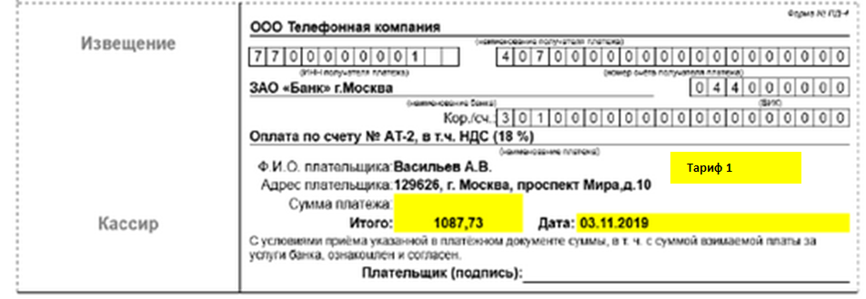
Задание 2. Проведение тестирования программного продукта
Создайте тесты для проверки расчетов со следующими наборами тестовых данных:
- ввод больших чисел в поля ввода (максимально большое по длине поля)
- ввод отрицательных чисел в поля ввода
- пустые поля ввода
Задание 3. Построение диаграммы
Разработать диаграмму активности для ранее разработанного программного продукта
Задание 4. Комментарии и redmi
Прокомментировать код (не менее 5 комментариев) и написать Redmi для ранее разработанного программного продукта
Преподаватель:_______________ (Е.Г. Рыкалова) | « | 02 | » | 12 | 20 | 25 | г.

Протокол № | 3 | от « | 02 | » | 12 | 20 | 25 | г.
Председатель ПЦК |  | ИТ и программирование

(подпись)

